МИНОБРНАУКИ РОССИИ
Санкт-Петербургский государственный
электротехнический университет
«ЛЭТИ» им. В.И. Ульянова (Ленина)
Кафедра МО ЭВМ

отчет
по лабораторным работам №6
по дисциплине «Компьютерная графика»
Тема: Реализация трехмерного объекта
с использованием библиотеки OpenGL.

Студентка гр. 1304 |  | Чернякова В.А.
Студентка гр. 1304 |  | Ярусова Т.В.
Преподаватель |  | Герасимова Т.В.

Санкт-Петербург
2024

Цель работы.
- Изучение способов построения трехмерных объектов в OpenGL.
- Изучение способов применения шейдеров в программах OpenGL для отображения трехмерных объектов.

Задание.
Вариант 226:
Написать программу, рисующую проекцию трехмерного каркасного объекта.
Требования
1. Грани объектов рисуются с помощью доступных функций рисования отрезка в координатах окна. При этом использовать шейдеры GLSL и OpenGL;
2. Вывод объектов с прорисовкой невидимых граней;
3. Перемещения, повороты и масштабирование объектов по каждой из осей независимо от остальных.
4. Генерация объектов с заданной мелкостью разбиения.
5. При запуске программы объекты сразу должны быть хорошо виден.
6. Пользователь имеет возможность вращать фигур (2 степени свободы) и изменять параметры фигур.
7. Возможно изменять положение наблюдателя.
8. Нарисовать оси системы координат.
9. Все варианты требований могут быть выбраны интерактивно.
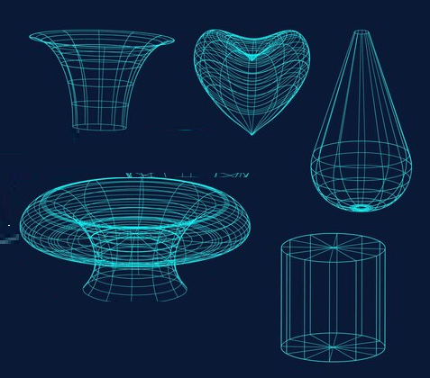

Выполнение работы.
Программа была написана на языке программирования C++ с применением фреймворка Qt.
Для удобства работы с шейдерными программами был реализован класс GLShaderProgram. Данный класс при конструировании принимает словарь, в котором ключом является тип шейдера, а значением — путь до шейдера. Класс имеет метод bool init(), в котором происходит компиляция и линковка шейдеров. Если компиляция и линковка прошли успешно, метод вернет true, иначе — false.
#include "glshaderprogram.h"

GLShaderProgram::GLShaderProgram(
const QMap<QOpenGLShader::ShaderType, QString>
& shaders, QObject *parent):
QOpenGLShaderProgram{parent},
shaders_{shaders}
{}

bool GLShaderProgram::init() {
if (isInitialized()) { return initialized_; }

initialized_ = true;
for (const auto& [type, path]: shaders_.asKeyValueRange()) {
initialized_ = initialized_ && addShaderFromSourceFile(type, path);
}
initialized_ = initialized_ && link() && bind();

return initialized_;
}

bool GLShaderProgram::isInitialized() const {
return initialized_;
}
Также был реализован класс GLVertexObject для работы с буферами OpenGL. Класс также содержит метод bool init(), в котором создаются необходимые для работы буферы: VAO, VBO и EBO.
VAO (Vertex Array Object) - это объект, который хранит состояние привязки вершинных атрибутов. Он предназначен для управления связью между вершинными данными и атрибутами шейдера.
VBO (Vertex Buffer Object) - это буфер, который хранит вершинные данные. Эти данные могут включать координаты вершин, цвета, текстурные координаты и другие атрибуты, которые необходимы для отрисовки объектов.
EBO (Element Buffer Object), также известный как Index Buffer Object (IBO), - это буфер, который хранит индексы вершин. Эти индексы указывают, в каком порядке должны быть соединены вершины для образования примитивов (треугольников, линий и т.д.).
Также класс имеет шаблонный метод void loadVertices(const QVector<VertexDataType>& vertices, const QVector<IndexDataType>& indices), где VertexDataType и IndexDataType — шаблонные параметры. Метод используется для записи в буфер VBO данных из vertices, а также, при необходимости, индексов в EBO из indices. Также класс имеет метод void setupVertexAttribute(QOpenGLFunctions* painter, GLuint index, GLint size, GLenum type, GLboolean normalized, GLsizei stride, const void *offset), который устанавливает расположение аттрибута вершинного шейдера в элементе из VBO.
#include "glvertexobject.h"

#include <QOpenGLFunctions>
#include <QVector3D>

GLVertexObject::GLVertexObject():
vertexBuffer_{QOpenGLBuffer::VertexBuffer},
elementBuffer_{QOpenGLBuffer::IndexBuffer}
{}

GLVertexObject::~GLVertexObject() {
elementBuffer_.destroy();
vertexBuffer_.destroy();
vertexArray_.destroy();
}

bool GLVertexObject::init() {
if (initialized_) {
return initialized_;
}

vertexArray_.create();
vertexBuffer_.create();
elementBuffer_.create();

initialized_ = true;
return initialized_;
}

void GLVertexObject::setupVertexAttribute(
QOpenGLFunctions* painter,
GLuint index,
GLint size,
GLenum type,
GLboolean normalized,
GLsizei stride,
const void *offset
)
{
painter->glEnableVertexAttribArray(index);
painter->glVertexAttribPointer(index, size, type, normalized, stride, offset);
}

QOpenGLVertexArrayObject& GLVertexObject::vao() {
return vertexArray_;
}

const QOpenGLBuffer& GLVertexObject::vbo() const {
return vertexBuffer_;
}

const QOpenGLBuffer& GLVertexObject::ebo() const {
return elementBuffer_;
}

bool GLVertexObject::isInitialized() const {
return initialized_;
}

void GLVertexObject::bind_vao() {
if (initialized_) {
vertexArray_.bind();
}
}

void GLVertexObject::unbind_vao() {
if (initialized_) {
vertexArray_.release();
}
}
Для отрисовки используются две шейдерные программы и два буфера: для фигуры и для осей координат. Два буфера используется в связи с тем, что есть необходимость данные о вершинах фигуры хранить отдельно от данных о вершинах для осей (логическое разделение).
Фигурные шейдеры.
Вершинный шейдер. Данный шейдер принимает на вход вершину с её позицией в трехмерном пространстве (aPos), применяет к ней операции поворота (rotation), масштабирования (scale) и трансляции-перемещения (translation), и затем передает преобразованную позицию в видео-память OpenGL для последующего рендеринга.
Каждая из трех матриц (rotation, scale, translation) является uniform-переменной, что означает, что они могут установлены извне, из кода на языке C++ приложения OpenGL.
Этот код служит для трансформации вершин, что позволяет создавать анимации, вращения объектов, масштабирование и перемещение их в трехмерном пространстве перед отображением на экране.
#version 460 core

layout (location = 0) in vec3 aPos;

uniform mat4 rotation;
uniform mat4 scale;
uniform mat4 translation;

void main()
{
gl_Position = rotation * translation * scale * vec4(aPos, 1.0);
}
Фрагментный шейдер. Данный шейдер отвечает за окраску каждого отдельного фрагмента (точки) на изображении, которое формируется на экране. В этом конкретном примере, каждый фрагмент будет окрашен в цвет с координатами (0.7, 0.7, 1.0, 1.0), что представляет собой оттенок синего цвета.
Значение vec4(0.7, 0.7, 1.0, 1.0) задает цвет фрагмента в формате RGBA (красный, зеленый, синий, альфа), где каждый компонент цвета находится в диапазоне от 0 до 1. Таким образом, данный цвет соответствует оттенку синего с небольшими оттенками красного и зеленого.
Затем это значение цвета присваивается переменной FragColor, которая представляет собой выходную переменную шейдера, указывая OpenGL, какой цвет следует использовать для окраски данного фрагмента.
#version 460 core

out vec4 FragColor;

void main()
{
FragColor = vec4( 0.7, 0.7, 1.0, 1.0);
}
Осевые шейдеры.
Вершинный шейдер. Данный шейдер вершин выполняет преобразование каждой вершины перед её рендерингом. В данном случае, шейдер принимает на вход позицию вершины (aPos) и её цвет (aColor), а также матрицу поворота (rotation) как uniform-переменную.
Далее, создается матрица трансляции (translation), которая задает перемещение вершин в пространстве. Затем, позиция каждой вершины преобразуется путем умножения матриц трансляции (translation), поворота (rotation) и текущей позиции вершины (aPos).
Полученная преобразованная позиция вершины устанавливается в специальную переменную gl_Position, которая определяет позицию вершины после всех преобразований и передается в последующие этапы рендеринга.
Кроме того, цвет вершины (aColor) просто передается через переменную color для использования во фрагментном шейдере (fragment shader).
#version 460 core

layout (location = 0) in vec3 aPos;
layout (location = 1) in vec3 aColor;

out vec3 color;
uniform mat4 rotation;

void main()
{
mat4 translation;
translation[0] = vec4(1.0, 0.0, 0.0, 0.0);
translation[1] = vec4(0.0, 1.0, 0.0, 0.0);
translation[2] = vec4(0.0, 0.0, 1.0, 0.0);
translation[3] = vec4(0.8, 0.0, 0.0, 1.0);

gl_Position = translation * rotation * vec4(aPos, 1.0);
color = aColor;
}
Фрагментный шейдер. Данный шейдер управляет окраской каждого отдельного фрагмента (точки) на изображении, формируемом на экране. В данном случае, он принимает цвет фрагмента (color), который был передан из вершинного шейдера (vertex shader), и устанавливает его как выходной цвет для данного фрагмента.
Функция vec4(color, 1.0) создает 4-компонентный вектор, используя значения компонент цвета (RGB) из переменной color, и устанавливает альфа-канал (прозрачность) в 1.0, что означает полную непрозрачность.
Затем это значение цвета присваивается переменной FragColor, которая представляет собой специальную переменную, определяющую цвет фрагмента. Этот цвет будет использован для окраски фрагмента на экране.
#version 460 core

in vec3 color;
out vec4 FragColor;

void main()
{
FragColor = vec4( color, 1.0);
}
Основная работа с объектом выполняется в классе GLScene. В классе создается два экземпляра класса GLShaderProgram и два экземпляра класса GLVertexObject для отрисовки самой фигуры икоординатных осей.
Создание и загрузка шейдерных программ для отрисовки фигур и осей (в методе createShaderPrograms()).
Инициализация OpenGL контекста и установка параметров OpenGL, таких как цвет фона, режим отрисовки, активация буфера глубины и лицевая/обратная отсечка (в методе initializeGL()).
Функция glPolygonMode принимает два параметра:
- face: Указывает, к каким граням применять режим отображения. Возможные значения:
  - GL_FRONT: Применяется только к передним граням.
  - GL_BACK: Применяется только к задним граням.
  - GL_FRONT_AND_BACK: Применяется к передним и задним граням.
- mode: Указывает режим отображения полигонов. Возможные значения:
  - GL_POINT: Отображает полигоны как точки.
  - GL_LINE: Отображает полигоны как линии (Wireframe Mode).
  - GL_FILL: Отображает полигоны как заполненные поверхности (по умолчанию).
Определение функций для изменения параметров сцены, таких как тип фигуры, коэффициент фрагментации (в методах setType(), setFragmentationFactor()).
В программе присутствует возможность управлять отрисовкой фигуры: можно изменить растяжение фигуры вдоль каждой из осей независимо, изменять поворот вокруг каждой из осей, а также смещать фигуру вдоль любой из осей.
Отрисовка сцены с помощью фрагментного и вершинного шейдеров. Фигуры, такие как тор, гиперболоид и цилиндр, отрисовываются в зависимости от установленного типа фигуры (в методе paintGL()). Оси координат также отрисовываются для наглядности.
Подготовка вершин для отрисовки осей координат (в методе prepareAxes()).
#include "glscene.h"

#include "hyperboloid.h"
#include "torus.h"
#include "cylinder.h"

#include <iostream>

GLScene::GLScene(QWidget* parent):QOpenGLWidget{ parent }{}

void GLScene::initializeGL() {
QColor bgc(0x2E, 0x2E, 0x2E);
initializeOpenGLFunctions();
glClearColor(bgc.redF(), bgc.greenF(), bgc.blueF(), bgc.alphaF());
createShaderPrograms();
if (!figureShaderProgram_->init() || !axesShaderProgram_->init()) {
std::cerr << "Unable to initialize Shader Programs" << std::endl;
std::cerr << "Figure Shader Program log: " << figureShaderProgram_->log().toStdString() << std::endl;
std::cerr << "Axes Shader Program log: " << axesShaderProgram_->log().toStdString() << std::endl;
return;
}
figureVertexObject_.init();
axesVertexObject_.init();
setRotation(0.f, 0.f, 0.f);
setScale(1.f, 1.f, 1.f);
setTranslation(0.f, 0.f, 0.f);
glPolygonMode(GL_FRONT_AND_BACK, GL_LINE);
glEnable(GL_DEPTH_TEST);
glEnable(GL_CULL_FACE);
}

void GLScene::resizeGL(int w, int h) {
_width = w;
_height = h;
}

void GLScene::paintGL() {
figureShaderProgram_->bind();
figureVertexObject_.bind_vao();

glLineWidth(1.0f);

if (type_ == "Torus") {
torus(0.2, 0.3, fragmentationFactor_ * 15, fragmentationFactor_ * 15);
}

if (type_ == "Hyperboloid") {
hyperboloid(0.1, 0.1, 0.35, fragmentationFactor_ * 10, fragmentationFactor_ * 10);
}

if (type_ == "Cylinder") {
cylinder(0.25, 1.0, fragmentationFactor_ * 10);
}

prepareAxes();
loadAxes();

{
int rotationMatrixLocation = figureShaderProgram_->uniformLocation("rotation");
figureShaderProgram_->setUniformValue(rotationMatrixLocation, rotationMatrix_);

int scaleMatrixLocation = figureShaderProgram_->uniformLocation("scale");
figureShaderProgram_->setUniformValue(scaleMatrixLocation, scaleMatrix_);

int translationMatrixLocation = figureShaderProgram_->uniformLocation("translation");
figureShaderProgram_->setUniformValue(translationMatrixLocation, translationMatrix_);
}

figureVertexObject_.unbind_vao();
figureShaderProgram_->release();

axesShaderProgram_->bind();
axesVertexObject_.bind_vao();

glLineWidth(3.0f);
{
int rotationMatrixLocation = axesShaderProgram_->uniformLocation("rotation");
axesShaderProgram_->setUniformValue(rotationMatrixLocation, rotationMatrix_);
}
glDrawArrays(GL_LINES, 0, 6);

axesVertexObject_.unbind_vao();
axesShaderProgram_->release();
}

void GLScene::createShaderPrograms() {
QMap<QOpenGLShader::ShaderType, QString> figureShaders;
QMap<QOpenGLShader::ShaderType, QString> axesShaders;

figureShaders[QOpenGLShader::Vertex] = ":/shaders/figure.vs";
figureShaders[QOpenGLShader::Fragment] = ":/shaders/figure.fs";

axesShaders[QOpenGLShader::Vertex] = ":/shaders/axes.vs";
axesShaders[QOpenGLShader::Fragment] = ":/shaders/axes.fs";

figureShaderProgram_ = new GLShaderProgram(figureShaders, this);
axesShaderProgram_ = new GLShaderProgram(axesShaders, this);
}

void GLScene::loadAxes() {
axesVertexObject_.bind_vao();
axesVertexObject_.loadVertices(axesVertices_);
axesVertexObject_.setupVertexAttribute(this, 0, 3, GL_FLOAT, GL_TRUE, sizeof(QVector3D) * 2, nullptr);
axesVertexObject_.setupVertexAttribute(this, 1, 3, GL_FLOAT, GL_TRUE, sizeof(QVector3D) * 2, reinterpret_cast<void*>(sizeof(QVector3D)));
axesVertexObject_.unbind_vao();
}

void GLScene::setType(std::string type) {
type_ = type;
update();
}

void GLScene::setFragmentationFactor(GLuint factor) {
fragmentationFactor_ = factor;
update();
}

void GLScene::setRotation(GLdouble x, GLdouble y, GLdouble z) {
rotationMatrix_.setToIdentity();
rotationMatrix_.rotate(x, 1.f, 0.f, 0.f);
rotationMatrix_.rotate(y, 0.f, 1.f, 0.f);
rotationMatrix_.rotate(z, 0.f, 0.f, 1.f);

update();
}

void GLScene::setScale(GLdouble x, GLdouble y, GLdouble z) {
scaleMatrix_.setToIdentity();
scaleMatrix_.scale(x, y, z);

update();
}

void GLScene::setTranslation(GLdouble x, GLdouble y, GLdouble z) {
translationMatrix_.setToIdentity();
translationMatrix_.translate(x, y, z);

update();
}

void GLScene::prepareAxes() {
axesVertices_.clear();

axesVertices_.push_back({
{ 0.0, 0.0, 0.0 },
{ 0.8, 0.2, 0.2 }
});
axesVertices_.push_back({
{ 0.1, 0.0, 0.0 },
{ 0.8, 0.2, 0.2 }
});

axesVertices_.push_back({
{ 0.0, 0.0, 0.0 },
{ 0.2, 0.8, 0.2 }
});
axesVertices_.push_back({
{ 0.0, 0.1, 0.0 },
{ 0.2, 0.8, 0.2 }
});

axesVertices_.push_back({
{ 0.0, 0.0, 0.0 },
{ 0.2, 0.2, 0.8 }
});
axesVertices_.push_back({
{ 0.0, 0.0, 0.1 },
{ 0.2, 0.2, 0.8 }
});
}
Разберем детальнее коды, отвечающией за отрисовку каркасных объектов.
Цилиндр.
Представленный ниже код реализует функцию cylinder::cylinder(), которая создает геометрию цилиндра и рисует его с помощью набора вызовов OpenGL.
Создание вершин цилиндра:
- Цилиндр состоит из двух круговых оснований и боковой поверхности.
- Для создания круговых оснований используется цикл, который проходит через каждый угол от 0 до 2π (полный оборот), делая шаги на основе количества сегментов.
- Для каждого угла вычисляются координаты вершины с помощью тригонометрических функций (cos и sin) для радиуса и угла.
- Для вершин верхнего основания устанавливается z-координата в половину высоты цилиндра, а для нижнего - в отрицательную половину.
Отрисовка круговых оснований:
- Круговые основания отрисовываются с помощью GL_LINE_LOOP, что позволяет соединить вершины в замкнутый контур.
Отрисовка боковой поверхности:
- Боковая поверхность цилиндра отрисовывается с помощью набора вертикальных линий, соединяющих соответствующие вершины на верхнем и нижнем основаниях.
- Для этого используется цикл, который проходит через каждый угол на верхнем основании, и соединяет соответствующие вершины на верхнем и нижнем основаниях с помощью GL_LINES.
- Кроме того, соединяются вершины между собой на верхнем и нижнем основаниях, чтобы создать ребра боковой поверхности.
#include "cylinder.h"

cylinder::cylinder(float radius, float height, int segments) {
QVector<QVector3D> vertices;

float angleDelta = 2.0f * M_PI / segments;

for (int i = 0; i < segments; ++i) {
float angle = i * angleDelta;
float x = radius * cos(angle);
float y = radius * sin(angle);
float z = height / 2.0f;
vertices.push_back(QVector3D(x, y, z));
}

for (int i = 0; i < segments; ++i) {
float angle = i * angleDelta;
float x = radius * cos(angle);
float y = radius * sin(angle);
float z = -height / 2.0f;
vertices.push_back(QVector3D(x, y, z));
}

glBegin(GL_LINE_LOOP);
for (int i = 0; i < segments; ++i) {
QVector3D v = vertices[i];
glVertex3f(v.x(), v.y(), v.z());
}
glEnd();

glBegin(GL_LINE_LOOP);
for (int i = 0; i < segments; ++i) {
QVector3D v = vertices[i + segments];
glVertex3f(v.x(), v.y(), v.z());
}
glEnd();

for (int i = 0; i < segments / 2; ++i) {
int next = i + (segments / 2);
int topIndex = i;
int bottomIndex = i + segments;

QVector3D vTop0 = vertices[topIndex];
QVector3D vTop1 = vertices[next];
QVector3D vBottom0 = vertices[bottomIndex];
QVector3D vBottom1 = vertices[next + segments];

glBegin(GL_LINES);
glVertex3f(vTop0.x(), vTop0.y(), vTop0.z());
glVertex3f(vBottom0.x(), vBottom0.y(), vBottom0.z());

glVertex3f(vTop1.x(), vTop1.y(), vTop1.z());
glVertex3f(vBottom1.x(), vBottom1.y(), vBottom1.z());
glEnd();

glBegin(GL_LINES);
glVertex3f(vTop0.x(), vTop0.y(), vTop0.z());
glVertex3f(vTop1.x(), vTop1.y(), vTop1.z());

glVertex3f(vBottom0.x(), vBottom0.y(), vBottom0.z());
glVertex3f(vBottom1.x(), vBottom1.y(), vBottom1.z());
glEnd();
}
}
Гиперболоид.
Представленный ниже код реализует функцию hyperboloid::hyperboloid(), которая создает геометрию гиперболоида и рисует его с помощью набора вызовов OpenGL.
Создание вершин гиперболоида:
- Гиперболоид состоит из сетки вершин, которая формирует его поверхность.
- Для создания вершин используется двойной цикл: внешний цикл проходит по параметру "u", который описывает вертикальные слои гиперболоида, а внутренний цикл проходит по параметру "v", который описывает окружности внутри каждого слоя.
- Для каждой пары значений "u" и "v" вычисляются координаты вершины гиперболоида с помощью формул, использующих гиперболические функции (cosh и sinh) и тригонометрические функции (cos и sin).
- Полученные координаты добавляются в вектор вершин.
Отрисовка гиперболоида:
- Гиперболоид отрисовывается с помощью набора четырехугольников, соединяющих вершины соседних углов в сетке вершин.
- Для этого используется двойной цикл, проходящий по всем парам вершин в сетке.
- Для каждой пары вершин строится четырехугольник с помощью четырех вызовов glVertex3f() для каждой вершины, и заканчивается вызовом glEnd().
#include "hyperboloid.h"

hyperboloid::hyperboloid(float a, float b, float c, int uSegments, int vSegments) {
QVector<QVector3D> vertices;

float uDelta = M_PI / uSegments;
float vDelta = 2.0f * M_PI / vSegments;

for (int i = 0; i <= uSegments; ++i) {
float u = -M_PI / 2.0f + i * uDelta;
float sinhU = sinh(u);
float coshU = cosh(u);

for (int j = 0; j <= vSegments; ++j) {
float v = j * vDelta;
float cosV = qCos(v);
float sinV = qSin(v);

float x = a * coshU * cosV;
float y = b * coshU * sinV;
float z = c * sinhU;

vertices.push_back(QVector3D(x, y, z));
}
}

for (int i = 0; i < uSegments; ++i) {
for (int j = 0; j < vSegments; ++j) {
int nextI = i + 1;
int nextJ = j + 1;

QVector3D v0 = vertices[i * (vSegments + 1) + j];
QVector3D v1 = vertices[i * (vSegments + 1) + nextJ];
QVector3D v2 = vertices[nextI * (vSegments + 1) + j];
QVector3D v3 = vertices[nextI * (vSegments + 1) + nextJ];

glBegin(GL_LINE_LOOP);
glVertex3f(v0.x(), v0.y(), v0.z());
glVertex3f(v1.x(), v1.y(), v1.z());
glVertex3f(v3.x(), v3.y(), v3.z());
glVertex3f(v2.x(), v2.y(), v2.z());
glEnd();
}
}
}
Тороид.
Представленный ниже код реализует функцию torus::torus(), которая создает геометрию тора и рисует его с помощью набора вызовов OpenGL.
Создание вершин тора:
- Тор состоит из сетки вершин, которая формирует его поверхность.
- Для создания вершин используется двойной цикл: внешний цикл проходит по параметру "rings", который описывает кольца тора, а внутренний цикл проходит по параметру "sides", который описывает количество вершин на каждом кольце.
- Для каждой пары значений "rings" и "sides" вычисляются координаты вершины тора с помощью параметрических уравнений, которые используют тригонометрические функции (cos и sin).
- Полученные координаты добавляются в вектор вершин.
Отрисовка тора:
- Тор отрисовывается с помощью набора четырехугольников, соединяющих вершины соседних углов в сетке вершин.
- Для этого используется двойной цикл, проходящий по всем парам вершин в сетке.
- Для каждой пары вершин строится четырехугольник с помощью четырех вызовов glVertex3f() для каждой вершины, и заканчивается вызовом glEnd().
#include "torus.h"

torus::torus(float innerRadius, float outerRadius, int sides, int rings) {
QVector<QVector3D> vertices;
float ringDelta = 2.0f * M_PI / rings;
float sideDelta = 2.0f * M_PI / sides;
for (int i = 0; i < rings; ++i) {
float theta = i * ringDelta;
float cosTheta = qCos(theta);
float sinTheta = qSin(theta);
for (int j = 0; j < sides; ++j) {
float phi = j * sideDelta;
float cosPhi = qCos(phi);
float sinPhi = qSin(phi);
float x = cosTheta * (outerRadius + innerRadius * cosPhi);
float y = sinTheta * (outerRadius + innerRadius * cosPhi);
float z = innerRadius * sinPhi;

vertices.push_back(QVector3D(x, y, z));
}
}

for (int i = 0; i < rings; ++i) {
for (int j = 0; j < sides; ++j) {
int nextI = (i + 1) % rings;
int nextJ = (j + 1) % sides;

QVector3D v0 = vertices[i * sides + j];
QVector3D v1 = vertices[i * sides + nextJ];
QVector3D v2 = vertices[nextI * sides + j];
QVector3D v3 = vertices[nextI * sides + nextJ];

glBegin(GL_LINE_LOOP);
glVertex3f(v0.x(), v0.y(), v0.z());
glVertex3f(v1.x(), v1.y(), v1.z());
glVertex3f(v3.x(), v3.y(), v3.z());
glVertex3f(v2.x(), v2.y(), v2.z());
glEnd();
}
}
}

Тестирование.
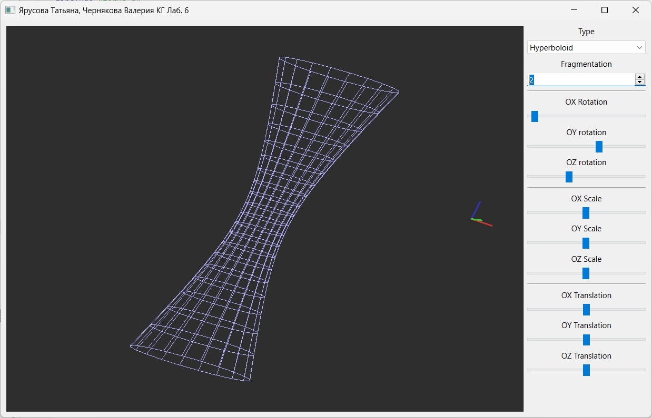
Рисунок 1.
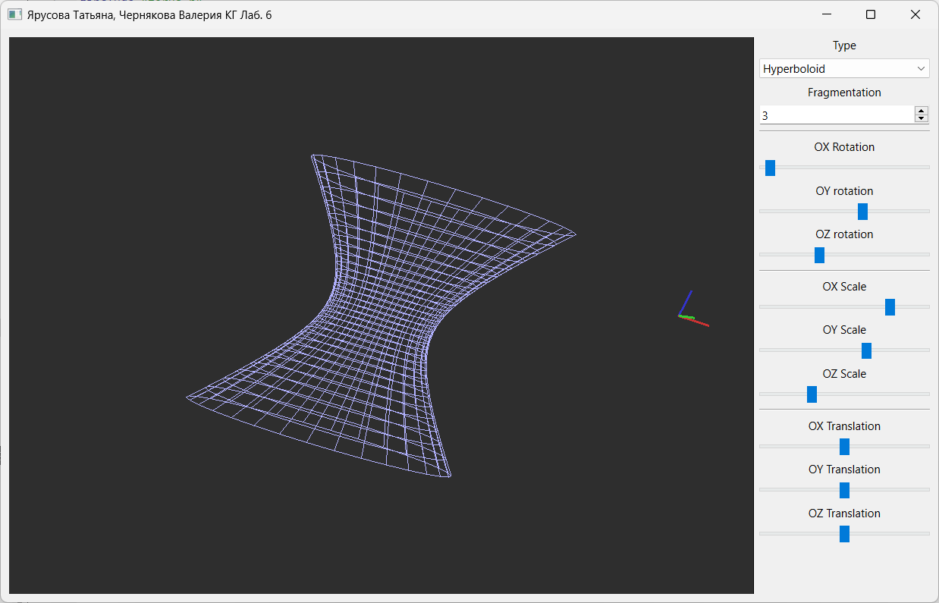
Рисунок 2.
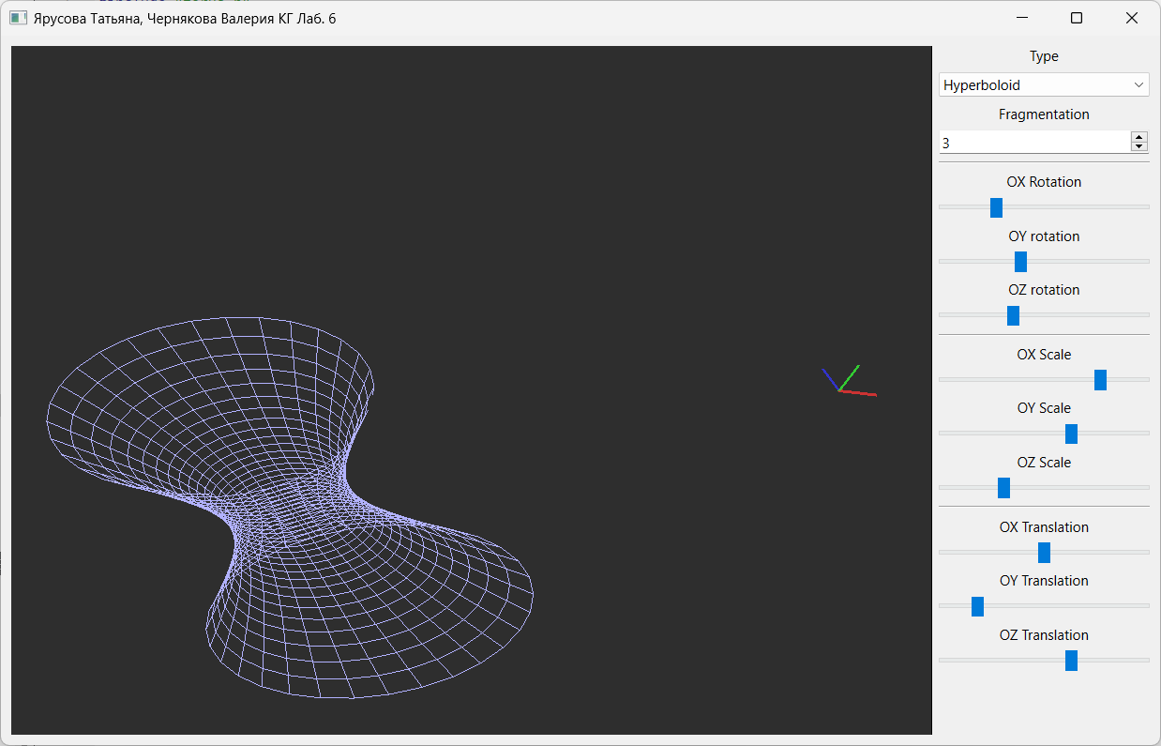
Рисунок 3.
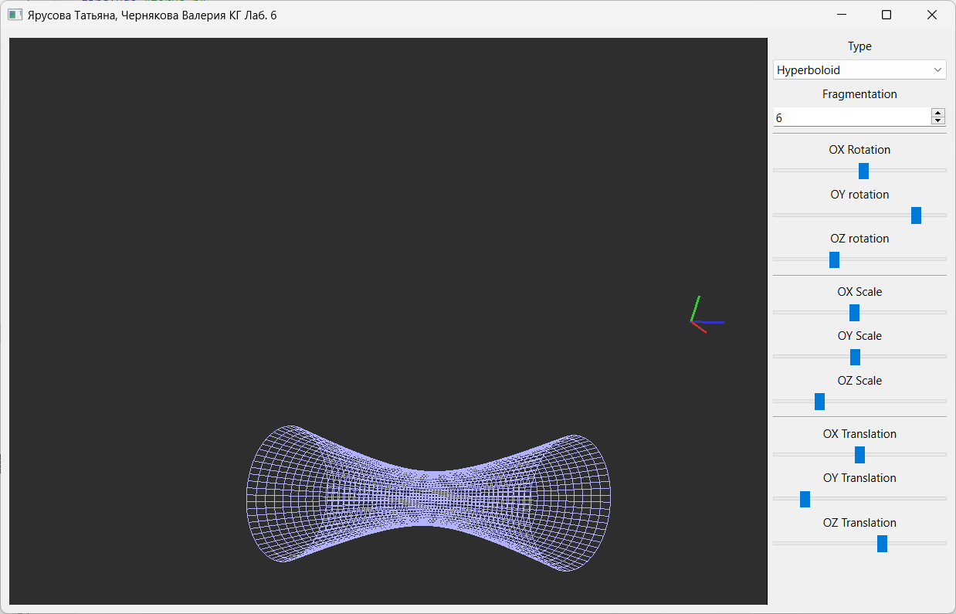
Рисунок 4.
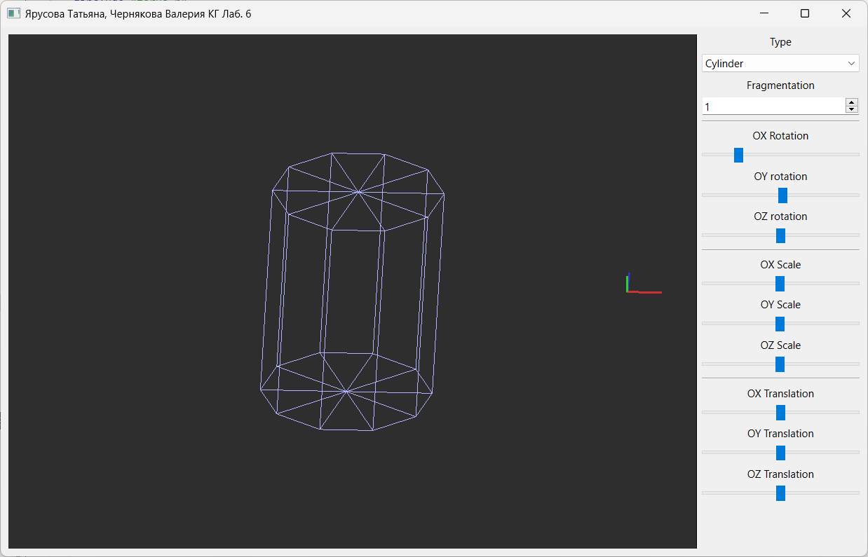
Рисунок 5.
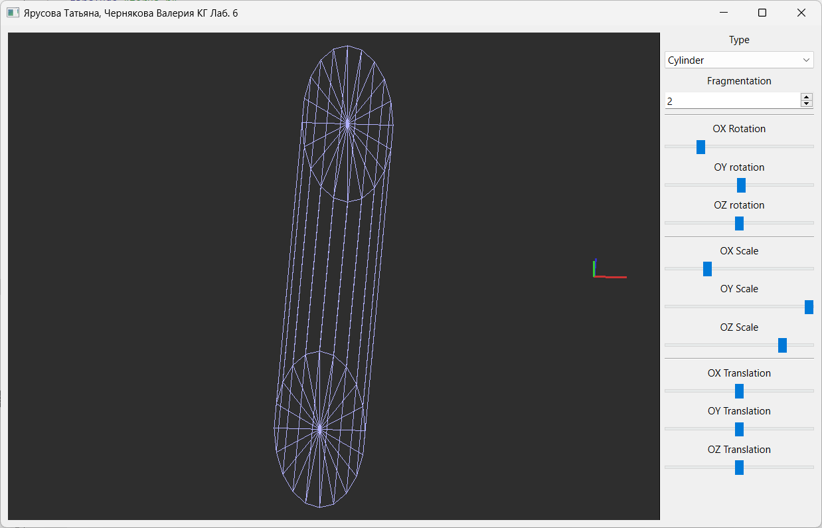
Рисунок 6.
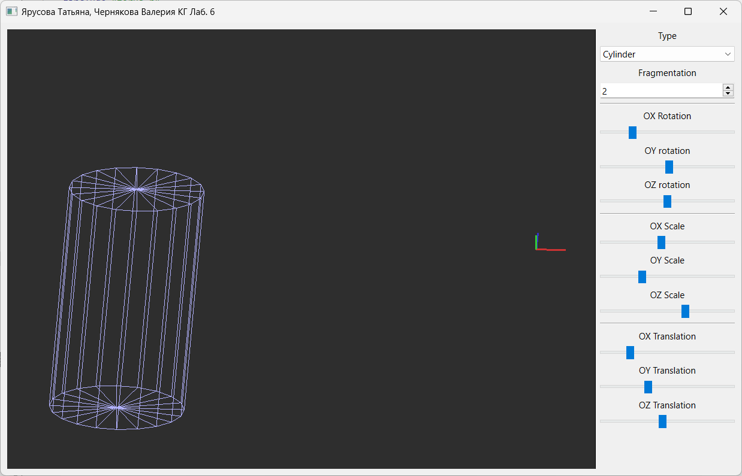
Рисунок 7.
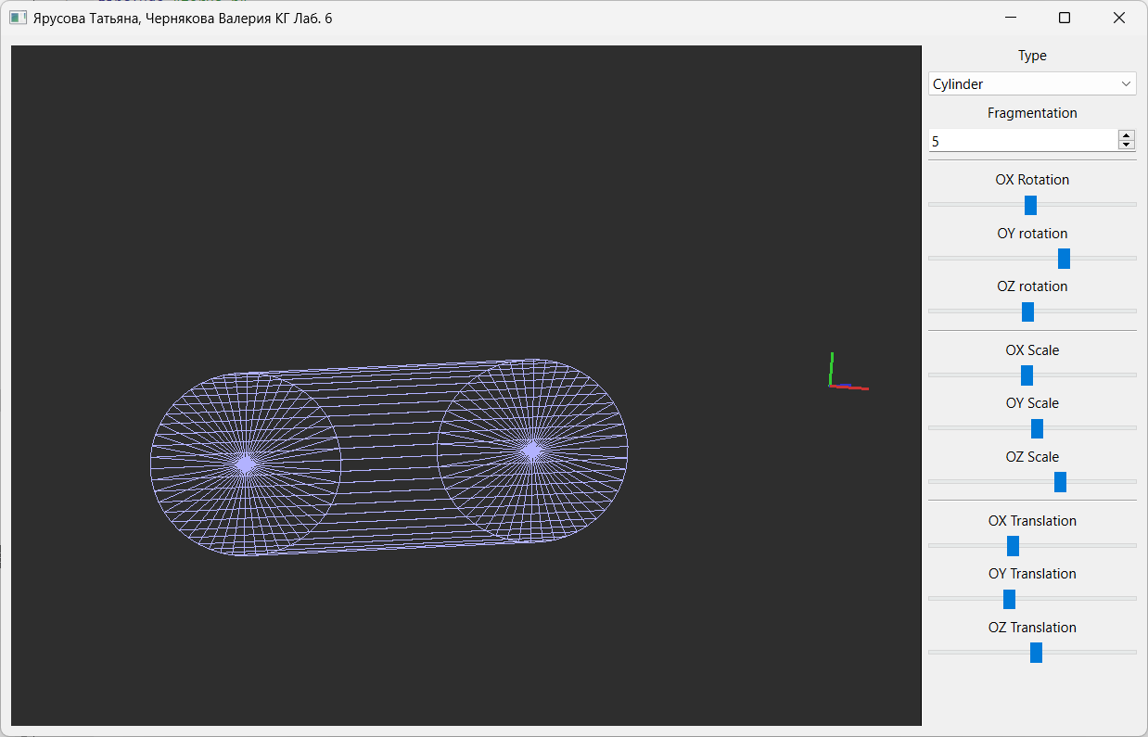
Рисунок 8.
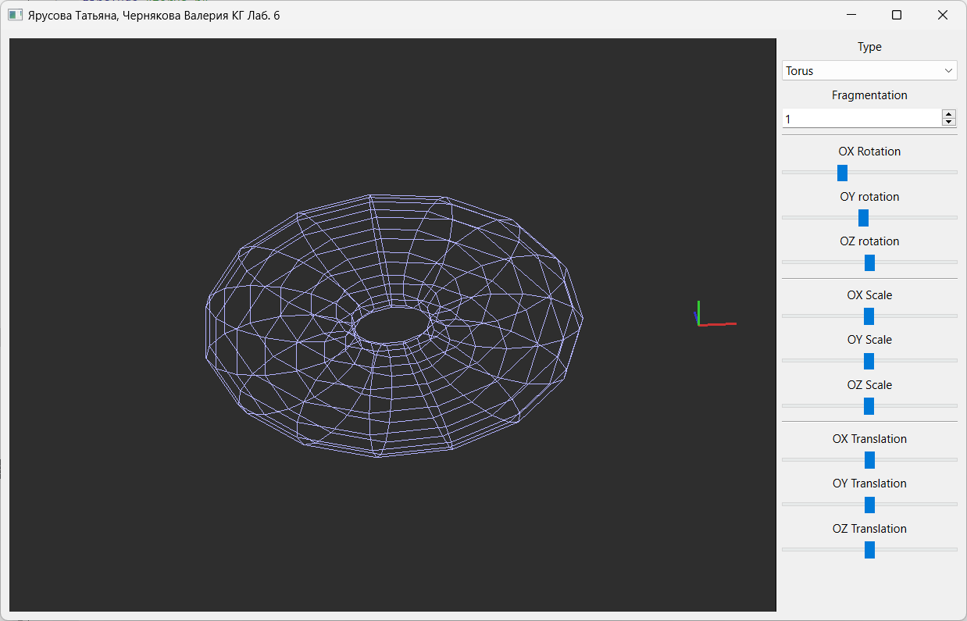
Рисунок 9.
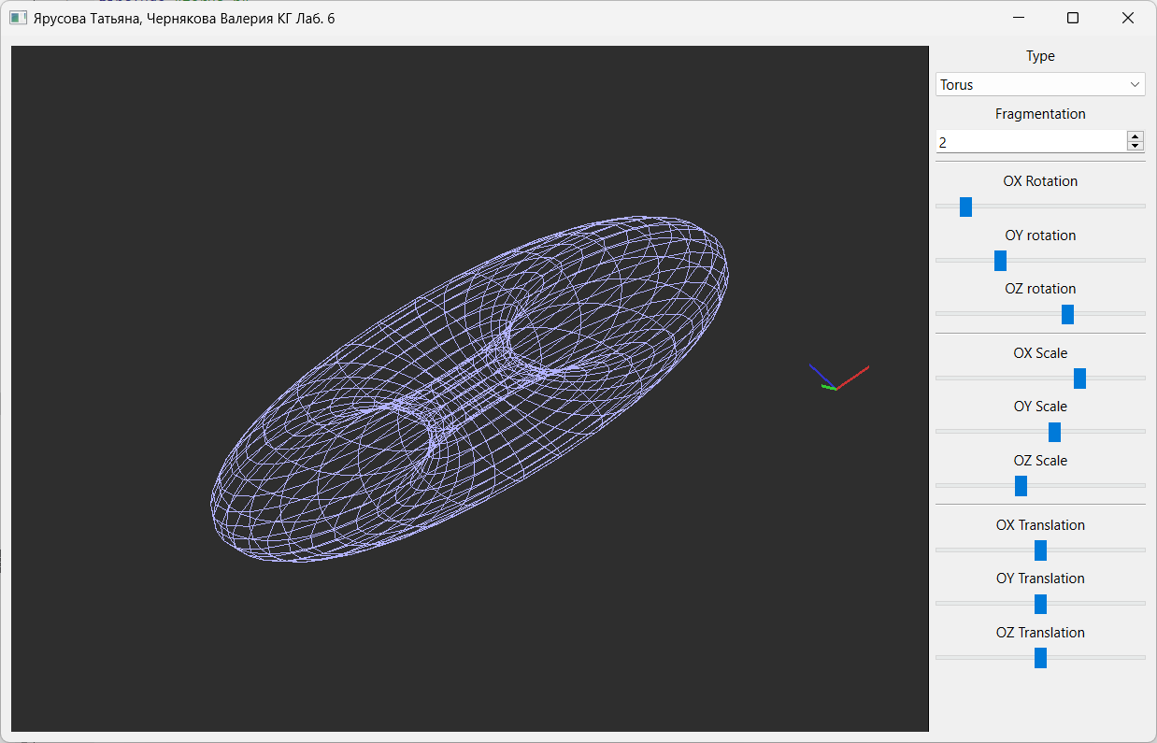
Рисунок 10.
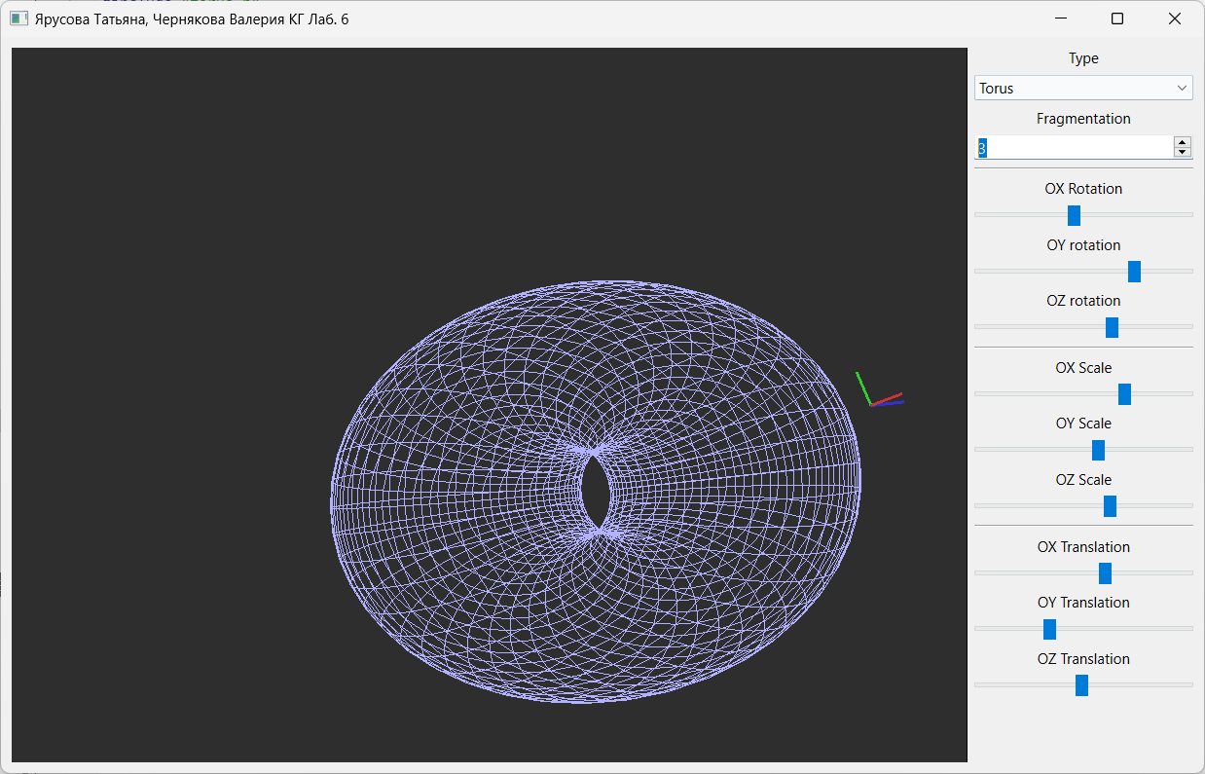
Рисунок 11.
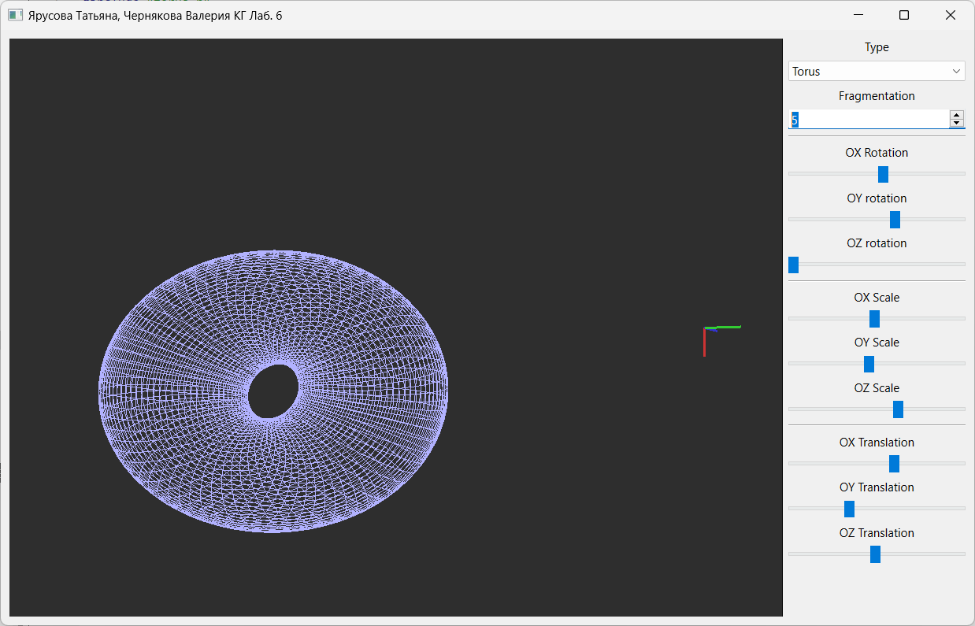
Рисунок 12.

Выводы.
В ходе лабораторной работы были рассмотрены способы построения трехмерных объектов с использованием OpenGL.
Была разработана программы, реализующая отрисовку трехмерных объектов (цилиндр, тор, гиперболоид), которые можно динамически растягивать, поворачивать и смещать вдоль осей. Также в программе можно устанавливать уровень детализации.

